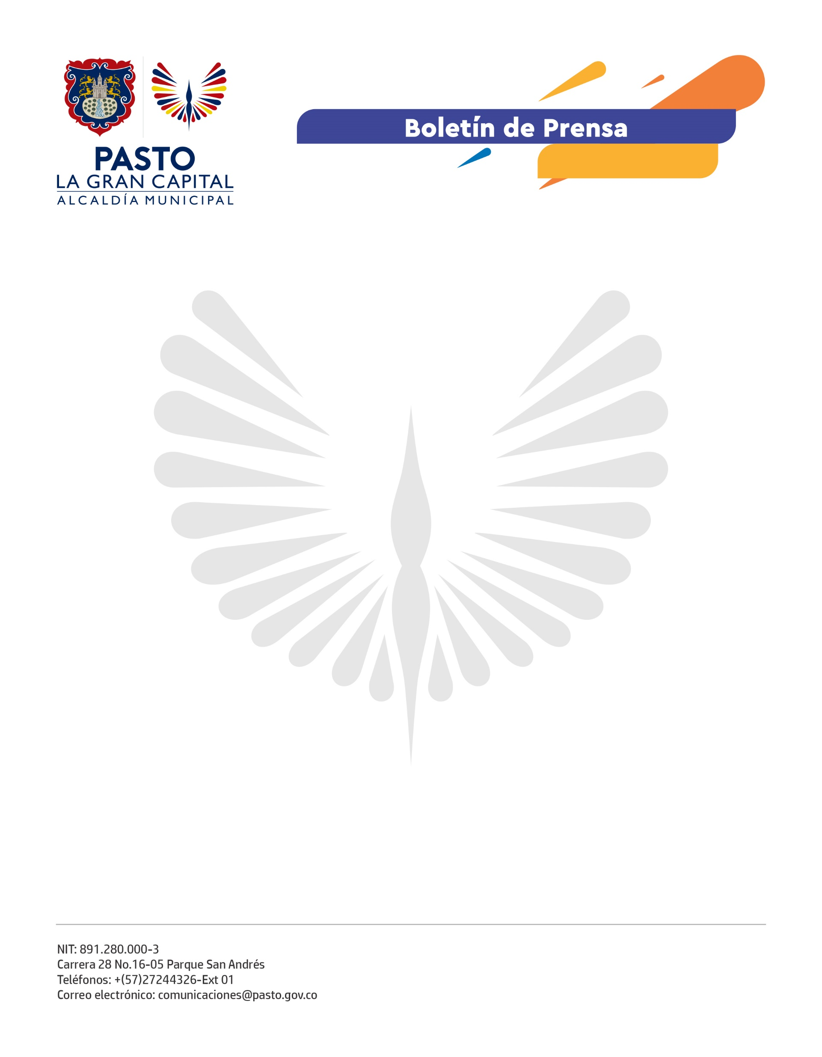
No. 369
15 de junio de 2022

ALCALDE GERMÁN CHAMORRO DE LA ROSA ENTREGÓ CERTIFICADOS DE FORMACIÓN A 25 APRENDICES DEL PROYECTO TALLERES-ESCUELA DEL BARNIZ DE PASTO
Una alianza con la Fundación Escuela Taller de Popayán, PDT Nariño, Aecid Colombia y el Fondo Europeo para la Paz permitió que cinco maestros expertos en esta técnica artesanal ancestral compartieran sus conocimientos con nuevas generaciones, según expresó el Mandatario Local.
“Este proyecto nos permite salvaguardar este Patrimonio Cultural Inmaterial de la Humanidad. De igual manera, los Museos Vivos permitirán que los maestros puedan trabajar y, al mismo tiempo, recibir la visita de los turistas. Estoy muy contento de que la Alcaldía de Pasto pueda apoyar este patrimonio de La Gran Capital”, manifestó el Alcalde Germán Chamorro de la Rosa.
El aprendiz del Barniz de Pasto, Álvaro Andrés Palomino, se refirió a este proceso de capacitación como retador y de muchas emociones porque adquirir las habilidades y destrezas que tienen los maestros fue difícil, pero muy gratificante.
“Ahora nosotros tenemos la gran responsabilidad de ser educadores y pedagogos de la técnica, continuarla y defender los talleres porque, cuando alguien va a comprar un producto del barniz, el referente debería ser ir a la casa-taller del maestro. Lo que viene para nosotros es seguir aprendiendo y dar a conocer lo nuestro”, puntualizó.
Por su parte, la maestra y artesana del Barniz de Pasto hace 30 años, Mary Ortega, explicó que esta técnica es única en el mundo, por eso, es Patrimonio Cultural Inmaterial de la Humanidad y pertenece al Plan Nacional de Salvaguardia.
“Fue una experiencia muy bonita porque nos permite que los conocimientos no sólo se queden en nuestro hogar, sino que personas externas y que se interesen en este arte, lo aprendan. Dejar esto a las nuevas generaciones es nuestro legado como artesanos; lo aprendido, no se los quita nadie y es una labor de la que se puede sobrevivir”, sostuvo.
Finalmente, el coordinador general de la Agencia Española de Cooperación Internacional para el Desarrollo en Colombia (Aecid), Vicente Ortega Cámara aseguró que es muy importante tener a 25 nuevos artesanos del Barniz de Pasto.
“Nuestro objetivo interinstitucional, liderado por el Alcalde Germán Chamorro de la Rosa, es buscar todas las condiciones para que este patrimonio se preserve, crezca y siga siendo un orgullo para toda la comunidad de Pasto”, concluyó.

